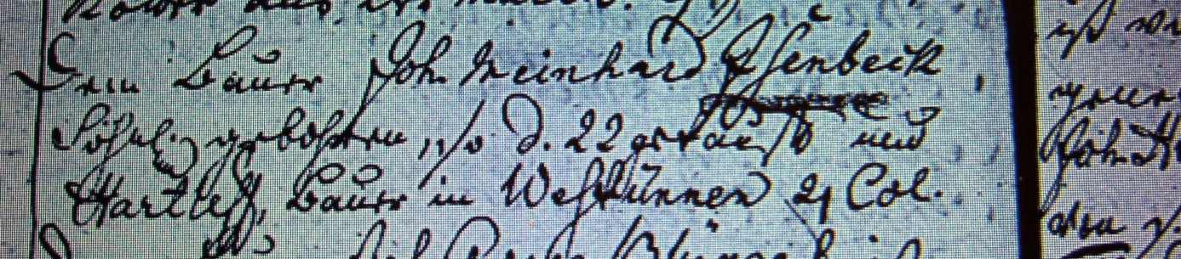

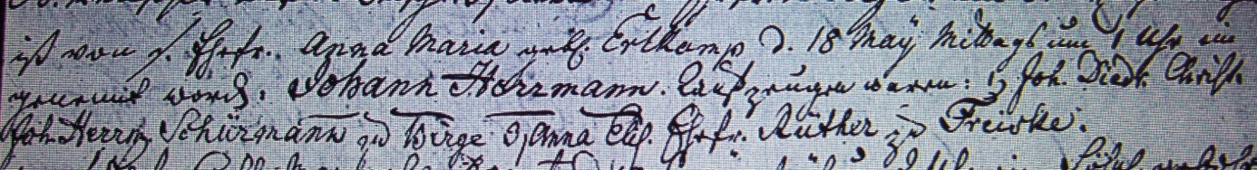

Kirchenbuch Rhynern 1783; ARCHION-Bild 26 in „Taufen 1765 – 1865“
Abschrift:
„Dem Bauer Joh. Meinhard Isenbeck ist von s. Ehefr. Anna Maria geb. Erlkamp (richtig muß es lauten Maria Catharina…, KJK) d. 18 Maii mittags um 1 Uhr ein Söhnl. gebohren so d. 22 getauft und genennet worden Johann Herrmann. Taufzeugen waren: 1) Joh. Diedr. Christ. Hartleff, Bauer in Westtünnen, 2) Col. Joh. Herrm. Schürmann zu Berge, 3) Anna Elis. Ehefr. Rüther zu Freiske“.

